馬拉松小子--一個自閉症孩子的春天
- 認識自閉症
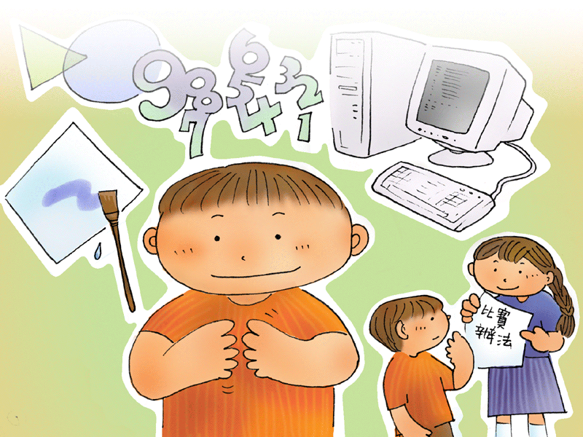 | 我有超能力  部份自閉症學生具備特別的天賦，如繪畫、藝術、電腦程式設計、複雜的運算、圖像記憶、方向感等，請給他適當的學習環境、更多學習及獲得成就感的機會。
我不知道如何表達  自閉症學生在學習遭遇挫折、環境突然改變、無聊或焦躁不安時，常常會出現持續、反覆性的搖頭、離座、坐立不安、出怪聲、干擾、晃動手指等自我刺激或攻擊性的動作，這時請先體會他的心情，然後再教他解決問題的方法。 |  | 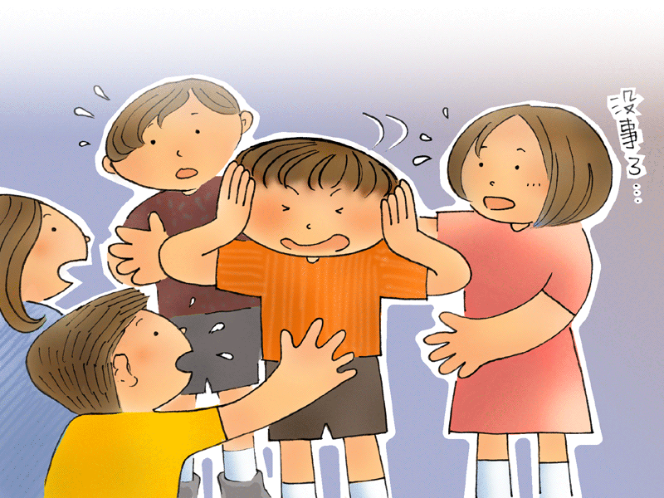
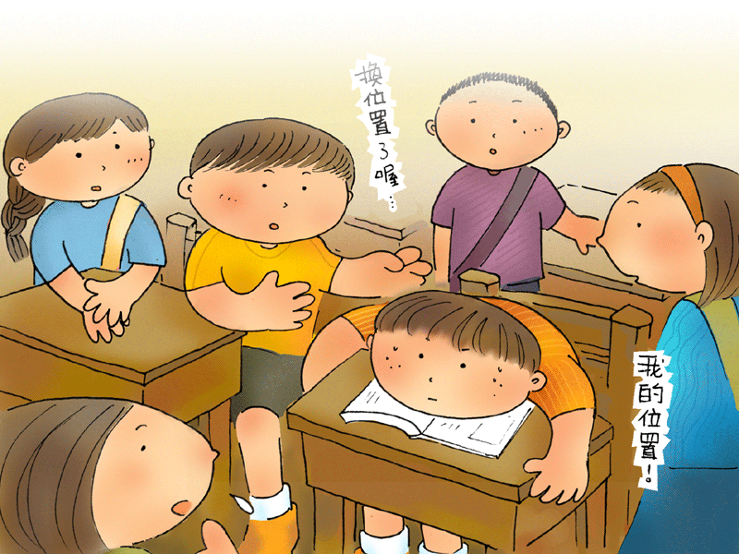 | 我害怕改變  自閉症學生有特殊的選擇性和固執性，如堅持固定的食物、位子、路線、話題、行為模式等，如果這些固定的習慣被改變了，他會相當的不安、焦慮和害怕。
請教我遊戲規則  自閉症學生很難管理自己或者常用不正確的方式遊戲，同學除了要儘量邀請他參加團體活動外，同時可以明確告訴他遊戲規則及方法，並協助他反覆練習。 |  | 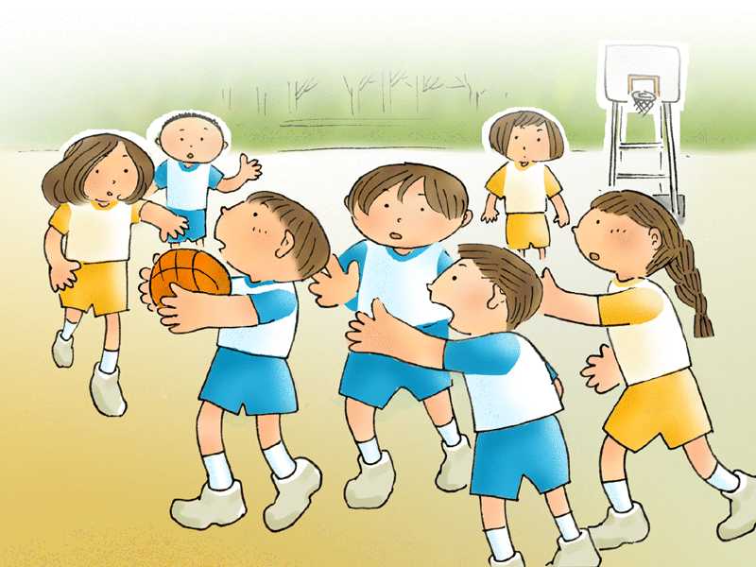
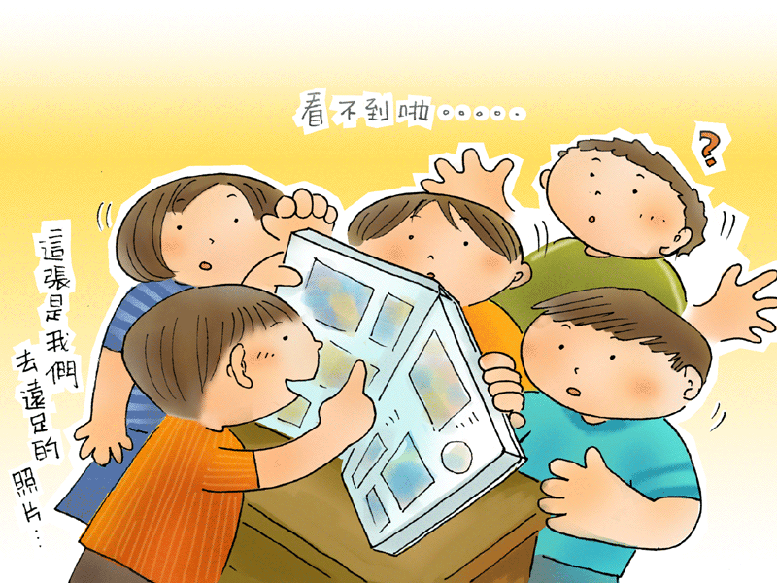 | 請示範給我看，我可以做的更好  自閉症學生常是活在自我的國度裏，無法分辨或了解自己和別人從不同方向看事物。同學可以用示範的方法讓他了解，也讓他學會分享、輪流，如果他的行為讓你覺得不舒服時，也請明白的告訴他「我不喜歡你這樣」。
我害怕聲音、強光  自閉症學生的視、聽、觸覺常有一項或多項損傷，造成感覺可能過度敏感或遲鈍，也很難用言語表達他的不舒服或焦慮，因此常以不適當的肢體動作回應。 |  |  | 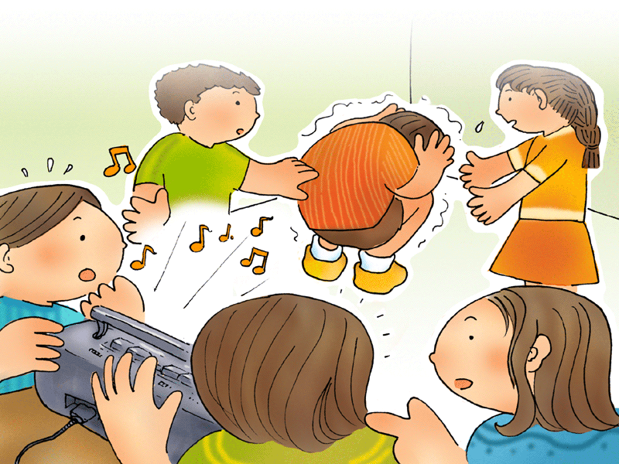
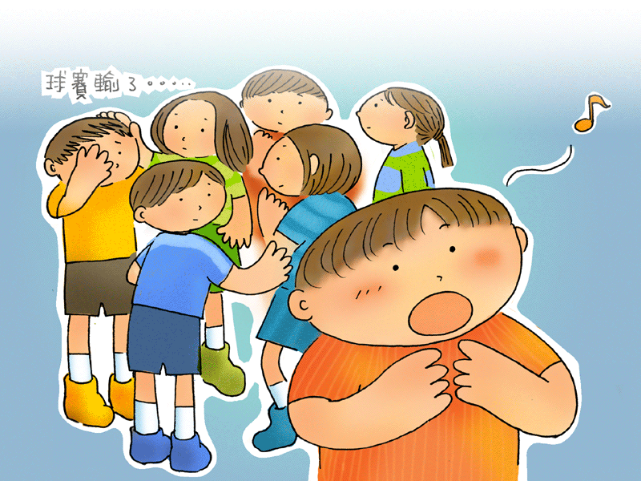 | 讓我知道這時候我不該這樣  自閉症學生常無法覺察情境，言語大部分只是用來滿足自己的需求，很少用來與別人互動、聊天，很難表現適當的反應或情緒。可以藉由建立類似的情境，明確的告訴他如何在適當的時間、適當的場合表現適當的行為。
冤枉啊！我不是不關心大家  自閉症學生的注意力短暫、與人眼神接觸少、不帶感情、難以理解別人面部表情、手勢等肢體語言，給人的是冷默、孤獨、不關心別人、自私的感覺，事實上這是他天生人際能力的缺陷，而不是心情不好或故意不理人。 |  | 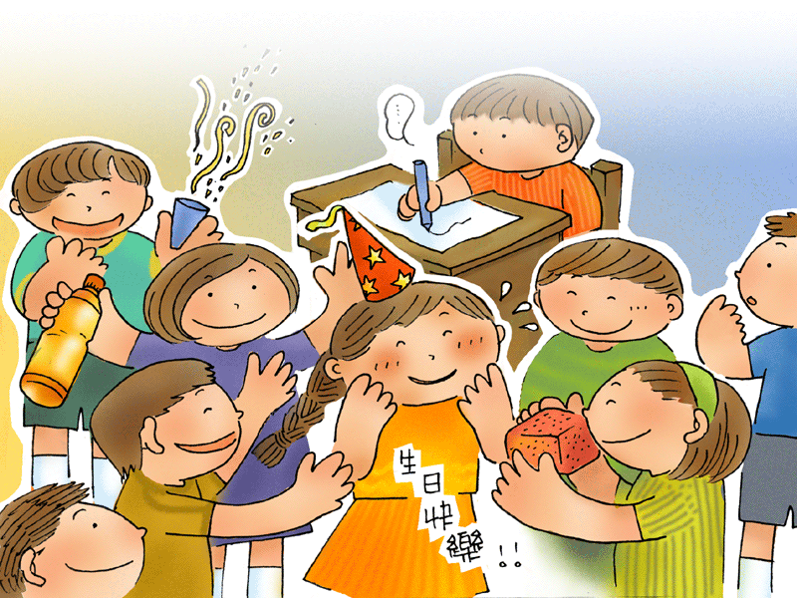
- 我看這部影片：看完這部影片，心中有沒有什麼感想呢？請用50字寫下你的感想吧！

- 我看楚原的媽媽：片中的媽媽，你覺得她做了哪些是讓你很感動，請舉出三個例子、為什麼？

為什麼：

為什麼：

為什麼：
- 我看這個社會：從片中，你看到這個社會是怎樣對待楚原呢？請舉出三個例子讓你覺得很不應該的，為什麼呢？

為什麼：

為什麼：

為什麼：
- 片中出現了哪些人物呢？他們是怎樣對待楚原的？看了他們的作法你有何感想呢？請舉出三個例子吧！
  - 人物： 他…
我覺得：
  - 人物： 他…
我覺得：
  - 人物： 他…
我覺得：
- 最後，請寫出這部片給你的感動程度吧
班級： 姓名： 座號：

